Противогаз фильтрующий UNIX 5100 марки В1E2 категории 2 по маске панорамной UNIX 5100

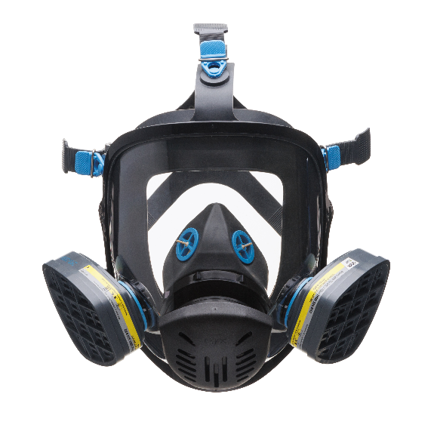

ТР ТС 019/2011, ГОСТ 12.4.293-2015, ТУ 2568-654-05795731-2014
Противогаз предназначен для защиты органов дыхания, лица, глаз человека от паро- и газообразных вредных веществ, для подведения очищенного воздуха к органам дыхания.
Состав: полнолицевая маска UNIX 5100, два противогазовых фильтра UNIX 520 марки В1Е2, сумка для ношения и хранения противогаза, руководство по эксплуатации.
Маска 2 категории.
Маска состоит из панорамного стекла-корпуса из поликарбоната, силиконового уплотнителя с двойным обтюратором, неразборной клапанной коробки с клапаном выдоха, силиконового подмасочника с независимым обтюратором, байонетной системы крепления фильтров, силиконового оголовья для крепления маски на голове для надежной фиксации при помощи пяти ремней и самозатягивающихся пряжек.
Соединительная часть: байонетное крепление совместимое с байонетным креплением фильтра различных марок.
Размер маски: универсальный
Коэффициент подсоса под маску не более: 0,05%
Класс защиты по вредным веществам:
- по неорганическим газам и парам - 1 (низкой эффективности),
- по кислым газам и парам - 2 (средней эффективности).
Фильтр противогазовый трапециевидной формы в пластмассовом корпусе должен обеспечивать защиту от неорганических паров (фтор, хлор, бром, кроме монооксида углерода), от кислых газов и паров (диоксид серы, кислоты).
Соединительная часть: байонетное крепление совместимое с маской изолирующей.
Цветовое обозначение фильтра: серая, желтая полосы.
ВЗД фильтра по контрольному веществу, мин не менее:
– циановодород при концентрации (1,1±0,1) мг\дм³ - 25 мин;
– сероводород при концентрации (1,4±0,1) мг\дм³ - 40 мин;
– хлор при концентрации (3,0±0,3) мг\дм³ - 20 мин;
– диоксид серы при концентрации (13,3±0,5) мг\дм³ - 25 мин.
Сумка предназначена для хранения и ношения фильтрующего противогаза. Для ношения противогаза сумка снабжена плечевым ремнем с двумя пряжками для регулировки длины. Размер сумки 305х215х125 мм. Клапан сумки застёгивается на текстильную застёжку с 3-х сторон. Имеется тесьма для фиксации сумки на поясе. Сумка выполнена из материала прочного и эластичного, не впитывающего красители, воду, масла, не выгорающего на солнце.
Площадь поля зрения не менее: 80 %
Масса противогаза с фильтрами не более: 950 г
Температурный режим эксплуатации противогаза: от −40°С до +40°С.
Гарантийный срок хранения: 5 лет.

